Brummsiebung by Paul Baumann

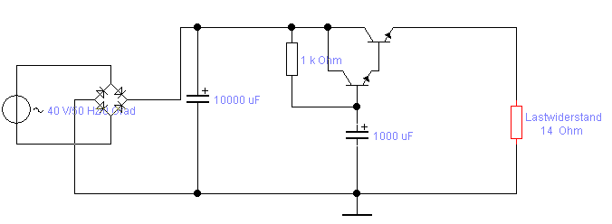
Die scheinbare Kapazität des 1000uF Elkos wird um die Stromverstärkungsfaktoren der Transistoren
erhöht. Also von mir aus: ß1=50, ß2=100 ergibt 50*100*1000uF =5000000uF.
Transitoren: 2N3055 oder KD503, SF128 oder BD135.

